**LES HETEROSIDES**

**1- Définition:**

Les hétérosides sont des substances qui résultent de la condensation d’un ou plusieurs oses avec une partie non glucidique (génine ou aglycone).

**2- Répartition et localisation dans la plante**

Les hétérosides sont surtout abondants chez certaines familles riches en une catégorie d’hétérosides:

* Les **Scrofulariaceae** en hétérosides cardiotoniques
* Les **Rhamnaceae** en hétérosides anthracéniques…

Les hétérosides se localisent dans tout les organes: racine (gentiopecroside de la Gentiane), écorce (franguloside de la Bourdaine), feuilles (sennosides du Séné), fleurs (anthocyanosides), fruits (flavonosides des Citrus), graines (sinigrosides de la Moutarde).

**3- Structure et Classification des hétérosides:**

La liaison entre le sucre et la génine s’établie avec la fonction réductrice de l’ose et un groupement fonctionnel de la génine, selon la nature de cette liaison on distingue:

* **Les O-hétérosides:** la fonction réductrice de l’ose est liée avec un groupement hydroxyle (alcoolique ou phénolique) de la génine (liaison hémi-acétique)
* **Les S-hétérosides** : La fonction réductrice de l’ose est liée à un groupement thiol de la génine ex: les sinigrosides
* **Les N-hétérosides**: la fonction réductrice de l’ose est liée à un groupement aminé de la génine ex: les nucléosides
* **Les C-hétérosides:** la liaison de l’ose avec la génine s’établie par une liaison Carbone – Carbone ex: barbaloine

Les oses peuvent être liés à la génine en des points différents, mais le plus souvent en un seul point sous forme de biosides, de triosides ou de tétraosides …

**4- Nomenclature :**

Le nom de tous les hétérosides, qui rappelle généralement la plante d’origine, se termine par le suffixe ***oside*** et non *ine* qui indique des substances azotées.

***Les glycosides:*** sont des hétérosides en général sans distinction de l’ose

***Les glucosides:*** désignent des hétérosides ne possédant comme ose que le glucose.

**5**- **Propriétés physico-chimique, extraction, caractérisation et dosage :**

1. **Propriétés physico-chimiques :**

Les hétérosides sont généralement des solides bien cristallisés, parfois colorés, souvent de saveur amère.

Solubilité:

* les hétérosides sont généralement solubles dans l’eau et les solutions hydroalcooliques, peu soluble dans les solvants organiques apolaire.
* Les génines sont le plus souvent insolubles dans l’eau.

Pouvoir rotatoire: les hétérosides sont actifs sur la lumière polarisée, fréquemment lévogyres.

Hydrolyse**:** Les hétérosides sont des substances altérables, susceptible de s’hydrolyser plus ou moins facilement libérant ainsi les oses et les génines.

L’hydrolyse s’effectue soit par des **enzymes** ou bien par des **acides**.

*Hydrolyse enzymatique:* une hydrolyse **spécifique** et souvent **partielle** exemple: **β-glucosidase** libère du β-glucose des β-glucosides.

Dans la plante fraiche, on retrouve les **hétérosides primaires**, riche en sucres n’ayant pas subit l’action des enzymes végétales. Par contre, dans la drogue sèche, les hétérosides primaires sont partiellement dégradés en **hétérosides secondaire**s sous l’action des enzymes, perdant au moins un ose (le plus souvent le glucose terminal)

*Hydrolyse acide:* une hydrolyse **non spécifique** est **totale**, elle permet de dissocier tous les constituants de l’hétéroside.

C’est une hydrolyse qui s’effectue par des acides minéraux dilués avec ébullition et la rupture dépend de la nature de la liaison hétérosidique:

* Les O-hétérosides sont facilement hydrolysables
* les C-hétérosides s’hydrolysent difficilement (en présence d’un oxydant FeCl3).

L’hydrolyse acide entraine fréquemment des altérations de la génine et même de la partie osidique (formation de dérivés du furfural)

1. **Extraction** :

L’extraction des hétérosides est assez difficile et il n’existe pas de méthode générale vu la variabilité de leur structure

1. **Caractérisation et dosage :**

Il n’existe pas de réactions générales de caractérisation des hétérosides en raison de la nature chimique très diverse des génines.

La seule propriétés commune est la séparation des deux parties de l’hétéroside par hydrolyse acide.

Cette hydrolyse s’obtient par un acide sulfurique à 2 ou 5% ou l’acide chlorhydrique 1 ou 2N pendant quelques heures au bain marie et parfois on fait agir un oxydant (FeCl3).

Les différentes catégories d’hétéroside présentent des méthodes de caractérisation et de dosage particulier.

**6) Les Différentes classes d’hétérosides :**

La classification des hétérosides se fait suivant le mode de liaison de la génine et sa structure.

**A) Les O-hétérosides:**

**A1) Les hétérosides d’alcools simples:** ils sont rares, on les retrouve chez les algues Floridées ex: **floridosides** (galactoside du glycérol) et on rattache à se groupe **les hétérosides cyanogénétiques** qui sont des hétérosides de nitriles-alcools



Hétéroside cyanogénétique

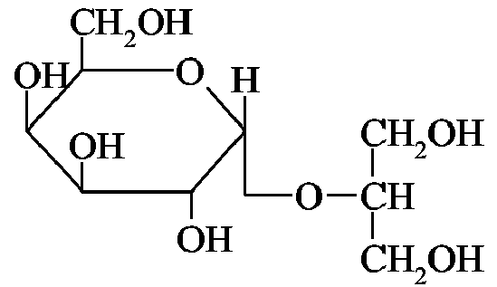

Floridosides

Chez les Rosacées, les hétérosides cyanogénétiques libèrent de l’acide cyanhydrique (très toxique) suite à l’action de différents enzymes.

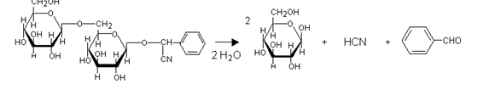

Enzymes

**A2) Les hétérosides de phénols simples:** ex: l’arbutoside chez les Ericaceae et la salicoside chez la Saule.



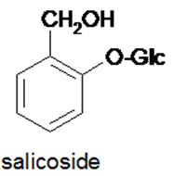

**arbutoside**

**A3) Les hétérosides stéroidiques:** c’est un groupe très important, il comprend:

* **Les hétérosides cardiotoniques**: des hétérosides dont la génine dérive de la cardénolide ou de la bufadenolide.



**bufadénolide**

**cardénolide**

* **Les saponosides:** des hétérosides à génines stéroidiques dérivant du spirostane ou à génine triterpénique dérivant de l’α ou β amyrine.

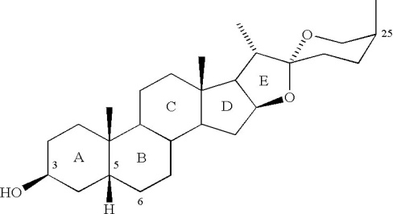

**Noyau spirostane**

* **Les gluco-alcaloides des Solanaceae** (azastéroides): se sont des saponosides à génines stéroidiques azotées

**A4) Les hétérosides à génine à noyau hétérocyclique:**

* **les hétérosides coumariniques**: sont des dérivés de la benzo-α-pyrone.



coumarine

* **Les hétérosides flavonoliques**: très répandus chez les plantes, les génines sont des dérivés de la phénylchromone.



* **Les hétérosides anthocyaniques**: composés à génine dérivant du phényl-2-benzopyrylium.



phényl-2-benzopyrylium

* **Les anthracénosides**: des hétérosides dont la génine est un polyphénol à noyau anthracénique.



**A5) Les hétérosides divers:**

* Il existe des hétérosides chromogéniques ou iridoïdes donnant par hydrolyse des génines triterpéniques instables qui s’oxyde à l’air (aucuboside de l’Acuba, loganoside du Vomiquier)
* Beaucoup d’antibiotiques sont des hétérosides dont la génine peut être une base azotée (streptidine) ou un macrolide, unis à plusieurs oses.

**B) Les S-hétérosides ou Glucosinolates:**

Ils sont rencontrés principalement chez les Bracicacées.

Ses hétérosides sous l’action d’une enzyme (Myrosinase) libèrent des essences sulfurées volatiles : les **isothyocyanates** ou **sénévol** à propriétés rubéfiantes.

Ex: sinigroside de graine de Moutarde noir

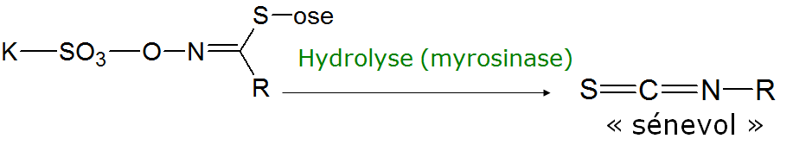

sinigroside

**C) Les C-hétérosides:**

Quelques C-hétérosides sont présent chez les hétérosides anthracéniques telle que l’aloïne de l’Aloès et chez les flavonosides telle que le scoparoside du Genêt à balai.

**7) Propriétés pharmacologiques et emplois des hétérosides:**

Les hétérosides sont doués de propriétés pharmacologiques très importante et très divers exemple: cardiotoniques (hétérosides cardiotoniques), purgatifs (hétérosides anthracéniques), toniques veineux (hétérosides flavoniques), Diurétiques (arbutosides, saponosides, flavonoides), astringeants (tannosides), antimicrobiens (arbutoside, hétéroside des streptomyces), des antirhumatismaux (salicosides) …

Ils peuvent également être très toxiques telle que les hétérosides cardiotoniques et cyanogénétiques.

L’activité est essentiellement du à la génine mais la partie osidique module cette activité et intervient dans l’absorption tissulaire, elle est le plus souvent nécessaire pour l’action *in situ.*

Le plus souvent c’est les hétérosides qui sont employés en thérapeutique pour leur action pharmacologique ou en industrie pour l’extraction des génines.